**МИНИСТЕРСТВО ЦИФРОВОГО РАЗВИТИЯ СВЯЗИ И МАССОВЫХ КОММУНИКАЦИЙ**

**Ордена Трудового Красного Знамени**

**Федеральное государственное бюджетное образовательное учреждение высшего образования**

**«Московский технический университет связи и информатики»**

**Отчет по лабораторной работе**

по дисциплине Введение в ИТ

Выполнил: студент группы БФИ2102

Крапильский Александр Александрович

Москва

2021

РЕЗУЛЬТАТ ВЫПОЛНЕННОЙ РАБОТЫ

API Text-to-speech позволяет вашему приложению преобразовывать текст в синтезированную естественную речь, похожую на человеческую. Сервис поддерживает стандартные, нейронные и пользовательские голоса

1. Python для преобразования текста в речь с помощью API Text-to-speech
2. Создание маршрута flask для вызова кода Python
3. Обновление HTML с помощью кнопки для преобразования текста в речь и элемента для воспроизведения звука
4. 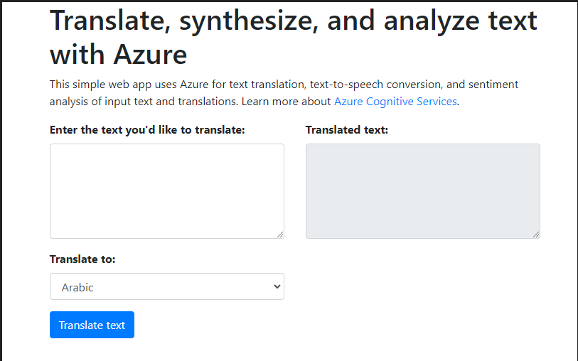JavaScript код, который позволяет пользователям взаимодействовать с приложением Flask.

ВЫВОД

В процессе выполнения лабораторной работы мы научились использовать Microsoft Azure (API Text-to-speech).